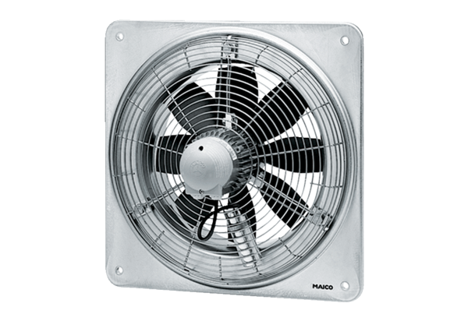Osiowy wentylator ścienny DZQ 60/4 BOpakowanie jednostkowe: 1 sztukaAsortyment: C
Numer artykułu: 0083.0134Producent: MAICO

